2006 Amérique du nord Correction EXERCICE I : le piège Photo (5 points)
http://labolycee.org ©

I – Armement du dispositif

1. Circuit de charge :
Équation différentielle vérifiée par u_{C}(t) lors de la charge :
i(t)
i(t)
u_{R}(t)
u_{C}(t)
E
+

–
R
0
1

Loi d'additivité des tensions: u_{c}(t) + u_{R}(t) = E (1)

Compte tenu du sens positif choisi pour le courant :
la loi d'Ohm donne: u_{R}(t) = R.i(t)
d'autre part i(t) = et q = C.u_{C}(t)
C étant constante, il vient i(t) = C. ,
donc u_{R}(t) = R.C.

En reportant dans (1): u_{c}(t) + R.C.= E

L'équation différentielle est bien de la forme u_{c}(t) + τ.= E .
Par identification, on peut déduire l'expression de la constante τ : τ = R.C

2. On a: i(t) = C. d'où l'équation aux dimensions: [C] =
De même: u_{R}(t) = R.i(t) donne: [R] =
Donc: [τ] = [R].[C] = . = [T]
La constante τ est bien homogène à un temps.

3. En régime permanent, u_{c}(t) est constante: u_{c}(t) = U_{c} = Cte donc = 0
L'équation différentielle: u_{c}(t) + τ.= E donne alors: U_{C} = E = 8,0 V.
4. Soit u_{C}(t) = A.(1 – ) une solution de l'équation différentielle.
= , on remplace dans l'équation différentielle :
A.(1 – ) + τ. = E
A – A. + A. = E
on vérifie ainsi que A = E.

5. Pour t = 5τ on a: u_{C}(5τ) = E . (1 – e^{–5}) = 0,99E ≈ E
Donc pour une durée égale à 5τ on peut considérer que la charge du condensateur est totale.

6. La méthode de la tangente à l'origine étant peu précise, on utilisera la méthode suivante :
Pour t = τ, u_{C}(τ) = E.(1– e^{–1}) = 0,63.E.
La droite u_{c}(τ) = 0,63 × 8,0 = 5,0 V coupe la courbe u_{C}(t) en un point d'abscisse t = τ.
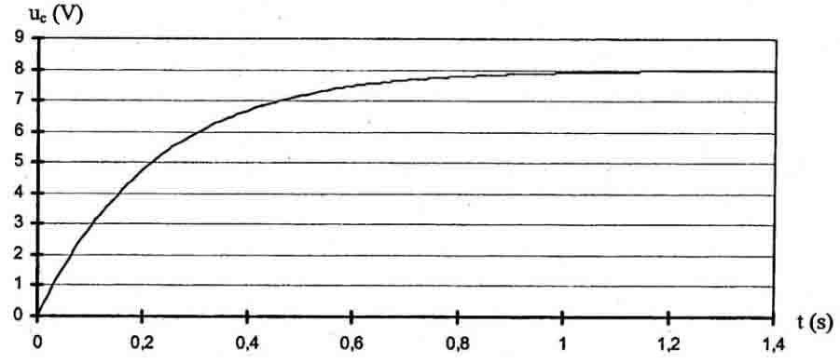
τ
u_{C} = 0,63E

On détermine l'échelle du graphique 1 : 1,4 s → 13,9 cm
τ s → 2,2 cm
donc τ = = 0,22 s.

La durée minimale Δt durant laquelle l'opérateur doit maintenir l'interrupteur en position 1 afin de réaliser la charge du condensateur est Δt = 5τ.
Soit Δt = 5 × 0,22 = 1,1 s.

II - Déclenchement du piège

1. t_{1/2} est la durée au bout de laquelle la tension aux bornes du condensateur est réduite de moitié. On a: u_{C}(0) = 8,0 V. Donc pour t = t_{1/2} , u_{C}(t_{1/2}) = 8,0 / 2 = 4,0 V.
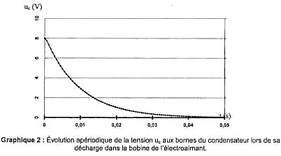
t_{1/2}

Graphiquement on peut estimer t_{1/2} à 7 ms.
Cette durée est courte, ainsi on est sur de photographier le prédateur.

2. L'énergie initialement emmagasinée par le condensateur doit être la plus importante possible.
Or l'énergie électrique stockée par un condensateur de capacité C chargé par la tension E est :
½.C.E²
il faut alors :
- augmenter la valeur de la force électromotrice E du générateur idéal de tension,
- et/ ou augmenter la valeur de la capacité C du condensateur.
La valeur de la résistance R n'a aucun effet sur l'énergie stockée par le condensateur.

Mais n'oublions pas que le piège doit se déclencher rapidement. Si on augmente C, on augmente la constante de temps du circuit de décharge, et t_{1/2} augmente. Alors on risque de ne pas pouvoir prendre en photo le prédateur.
Donc le seul paramètre sur lequel on doit agir est la force électromotrice du générateur (à augmenter).

III - Détermination de l'inductance L de la bobine qui constitue l'électroaimant

1. Le régime correspondant à l'évolution de la tension u_{C}(t) aux bornes du condensateur est appelé régime pseudo-périodique.

2. En considérant que l'on peut confondre la pseudo-période T du régime pseudo-périodique avec la période propre T₀ du circuit LC' idéal (résistance totale R'+ r nulle), on a :
T = T₀ =
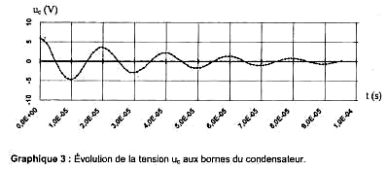
4T₀

Le graphe donne: 4T₀ = 8,0.10^{–5} s donc T₀ = 2,0.10^{–5} s

T₀ =
T₀² = 4.π².L.C'
L =

L = = 1,0.10⁻³ H = 1,0 mH.

